Dansk-idéhistorie opgave
1800-tallets Danmark

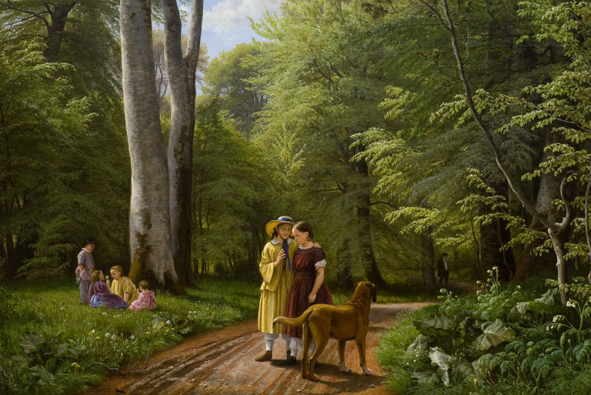
Bøgeskov i maj. Motiv fra Iselingen, 1857, P. C. Skovgaard

Hvad er Dansk-Idéhistorieopgaven (DIHO)?

Læreplanen
“I forbindelse med mindst to af studieområdeforløbets projektforløb, udarbejder eleverne en individuel skriftlig opgavebesvarelse, der forbereder eleverne til studieområdeprojektet.
Dansk-idéhistorieopgave: Der tilrettelægges et projektforløb i dansk og idéhistorie. I forløbet arbejdes med kildekritik og med opbygning af en individuel skriftlig flerfaglig opgavebesvarelse, herunder brugen af kildehenvisninger, noter og litteraturliste. Forløbet har et omfang på mindst 24 timers undervisningstid. Der afsættes ca. 12 timers fordybelsestid til udarbejdelse af dansk-idéhistorieopgaven.“

Hvordan foregår det på Midtbyens Gymnasium?
Vi arbejder med en fælles temaramme på hele årgangen i 2.g. Vi valgt at arbejde med 1800-tallets Danmark som overordnet tema.

Studieområdet
Det overfaglige fokus ligger på opgaveskrivning og skriveproces i forhold til den akademiske opgave. I skal øve jer i at skrive tværfagligt, og trænes i at bruge kildehenvisninger, noter og litteraturliste. Målet er, at I bliver i stand til at skrive en tværfaglig opgave, hvor kernestoffet fra de to fag supplerer hinanden, og hvor I viser, at I har kompetencer til at skrive en akademisk opgave.

Undervisning
Klasserne modtager samme undervisning. I nogle af timerne undervises I samlet. I andre timer undervises I klassevis. Undervisningen indeholder kernestof fra både Dansk og Idéhistorie - og derudover får I oplæg og øvelser om kildehåndtering, kildekritik, skriveproces og opbygning af den akademiske opgave.

Skriftlig opgave
I kan vælge mellem flere forskellige problemformuleringer. Grundstrukturen i opgaven er en redegørelse, en analyse og en diskussion. Udbyttet skal gerne være nogle gode pointer om hvordan 1800-tallets Danmark kommer til udtryk i forskellige tekster. I opgaven skal både dansk og idéhistorie bidrage til at løse problemformuleringen.

I får både vejledning i hvordan I bruger fagene i opgaven og hvordan skriver en akademisk opgave - herunder sprog, skriveproces og informationssøgning. I vil også få mulighed for at arbejde sammen med andre elever, der har valgt samme case.

På skrivedagene i uge 9 er der ingen undervisning. I bestemmer selv om I vil arbejde på skolen eller derhjemme. Begge dage har I adgang til vejledning (se lectio).

Der er deadline for aflevering kl. 14 på den sidste skrivedag - og kl.15 for refleksions- og evalueringsskemaet. Aflevering sker på Lectio.

Tidsplan

Uge 8 | Dag 1  Dag 2  Dag 3  Dag 4 | Undervisning og introduktion  Undervisning og arbejde med opgaven  Skrivning og gruppevejledning (fordybelsestid)  Undervisning + individuel vejledning
Uge 9 | Skrivedag 1  Skrivedag 2 | Skrivning og arbejde med opgaven + vejledning efter aftale  Skrivning og vejledning (fordybelsestid) DEADLINE KL 14 (OG 15)

Opgaver og materialer
Opgaveformuleringer, materialer og tekster finder I på Learnspace ved at tilmelde jer kurset https://www.learnspace.dk/course/view.php?id=3623

